- 估价项目名称：
北京市丰台区汽车博物馆东路1号院3号楼25层2901号办公用房房地产抵押价值评估
- 估价委托人：
兴业银行股份有限公司北京通州支行
- 房地产估价机构:
北京康正宏基房地产评估有限公司
- 注册房地产估价师：
郑燚（注册号：1120070131）、吴薇（注册号：1419970001）
- 估价报告出具日期：
2025年1月23日
- 估价报告编号：
康正评字2025-1-0072-F01DYGJ1

致估价委托人函
兴业银行股份有限公司北京通州支行:
受贵公司的委托，我们对秦岩、郑淑芬位于北京市丰台区汽车博物馆东路1号院3号楼25层2901号办公用房[《不动产权证书》证号：京（2016）丰台区不动产权第0077742、0077743号]，建筑面积为262.98平方米的房地产抵押价值进行了评估。
估价对象：北京市丰台区汽车博物馆东路1号院3号楼25层2901号办公用房（项目案名：北京诺德中心二期）。
估价目的：为北京曼科斯托空调设备科技发展有限公司在向金融机构办理贷款手续过程中，确定房地产抵押贷款额度提供参考依据而评估房地产抵押价值。
完成估价对象实地查勘之日：2025年1月22日
价值时点：2025年1月22日
估价结果：参与本次估价的房地产估价师郑燚和吴薇与相关估价人员根据估价的目的，遵循估价原则，按照估价的程序，采用比较法和收益法，在认真分析现有资料的基础上，结合抵押贷款的特殊要求，通过仔细测算和认真分析各种影响房地产价格的因素,确定估价对象在价值时点2025年1月22日的房地产抵押价值如下：

假定未设立法定优先受偿权下的价值
总额 |  | 单价
小写金额（单位：元） | 大写金额（单位：元） | （单位：元/平方米）
8326473 | 捌佰叁拾贰万陆仟肆佰柒拾叁元整 | 31662
抵押价值
总额 |  | 单价
小写金额（单位：元） | 大写金额（单位：元） | （单位：元/平方米）
8326473 | 捌佰叁拾贰万陆仟肆佰柒拾叁元整 | 31662
抵押净值
总额 |  | 单价
小写金额（单位：元） | 大写金额（单位：元） | （单位：元/平方米）
8322310 | 捌佰叁拾贰万贰仟叁佰壹拾元整 | 31646
特殊事项说明：
现房屋产权性质 | 房屋用途 | 建成年代 | 容积率 | 土地使用权类型 | 法定最高土地使用年限 | 应补地价
 |  |  |  |  |  | （单位：元）
商品房 | 办公 | 2014年 | 容积率大于1 | 出让 | 50 | 0
权属状况：
不动产权证书证号 | 权利人 | 他项权利 | 使用状况
京（2016）丰台区不动产权第0077742、0077743号 | 秦岩、郑淑芬 | 有 | 出租
京（2016）丰台区不动产权第0077742、0077743号 | 秦岩、郑淑芬 | （详见估价对象他项权利状况） | 出租
预计处置时需缴纳的各项地价、税费清单计算明细表
估价对象基本情况
1 | 估价对象 |  | 北京市丰台区汽车博物馆东路1号院3号楼25层2901号办公用房
2 | 建筑面积 |  | 262.98平方米
3 | 发证日期 |  | 2016年12月16日
4 | 价值时点 |  | 2025年1月22日
5 | 评估价值（元） |  | 8326473
6 | 抵押价值（元） |  | 8326473
7 | 原购买价格（元） |  | 11104905
若价值时点按照评估的房地产价值处置需缴纳的相关税费
序号 | 税（费）种 |  | 金额（元） | 计算方法 | 税（费）率
1 | 增值税及附加 |  | 0 | 销售收入减去购买住房价款后的差额÷（1+5%）×5.6% | 5.60%
2 | 印花税 |  | 4163 | 转让额×税率 | 0.05%
3 | 土地增值税 |  | 0 | (销售额-原购置价)×税率 | 1%
4 | 合计（元） | 小写 | 4163
4 | 合计（元） | 大写 | 肆仟壹佰陆拾叁元整
5 | 评估净值（元） | 小写 | 8322310
5 | 评估净值（元） | 大写 | 捌佰叁拾贰万贰仟叁佰壹拾元整
6 | 净值单价（元/平方米） |  | 31646
注：依据现行税费表调整

估价报告应用有效期：自估价报告出具日起壹年内有效。

顺致
商祺
北京康正宏基房地产评估有限公司
法定代表人：
二○二五年一月二十三日

目录
估价师声明 2
估价的假设和限制条件 3
估价报告 4
一、估价委托人 4
二、不动产权利人 4
三、房地产估价机构 4
四、估价对象分析 4
五、估价目的 16
六、价值时点 17
七、价值定义 17
八、估价依据 17
九、估价原则 17
十、估价方法 18
十一、估价测算过程 20
十二、估价结果 23
十三、注册房地产估价师 23
十四、实地查勘期 24
十五、估价作业期 24
变现能力分析 25
附件 26

估价师声明
我们郑重声明：
- 我们在本估价报告中陈述的事实是真实的和准确的。
- 本估价报告中的分析、意见和结论是我们自己公正的专业分析、意见和结论，但受到本估价报告中已说明的假设和限制条件的限制。
- 我们与本估价报告中的估价对象没有利害关系，也与有关当事人没有个人利害关系或偏见。
- 我们依照中华人民共和国国家标准《房地产估价规范》进行分析，形成意见和结论，撰写本估价报告。
- 估价人员张泽已对本估价报告中的估价对象进行了实地查勘，估价人员对估价对象的勘查限于估价对象的外观和使用状况，估价人员不承担对估价对象建筑结构质量进行调查的责任，也不承担对其他被遮盖未暴露及难于接触到的部分进行勘查的责任。
- 没有本估价机构以外的其他专业人员对本估价报告提供了重要专业帮助。
- 本报告估价结果仅作为估价委托人在本次估价目的下使用，不得做其他用途。未经本估价机构书面同意，本报告的全部或任何一部分均不得向估价委托人、报告使用者、报告审查部门以外的单位和个人提供，也不得以任何形式公开发表。
- 本评估报告由北京康正宏基房地产评估有限公司负责解释。

估价的假设和限制条件
- 估价对象权属合法、清晰，并能够正常上市交易。
- 在价值时点的房地产市场为公开、平等、自愿的交易市场。
- 任何有关估价对象的运作方式、程序符合国家、地方的有关法律、法规。
- 本次估价结果未考虑国家宏观政策发生重大变化以及遇有自然力和其他不可抗力对估价 结果的影响。区域因素按现有状况和城市发展考虑，未包括未来特殊因素发生时对委估对象使用状况和价值的影响，也不包括未来地块级别、类别变化对估价对象价值的影响。
- 本报告估价对象建筑面积以不动产权利人提供的《不动产权证书》[京（2016）丰台区不动产权第0077742、0077743号]上载明的为准。
- 本报告所依据的权属及其它证明材料，由估价委托人及项目介绍方提供并对其真实性、合法性、有效性负责。如因资料失实或估价委托人有所隐匿而导致估价结果失真，估价机构不承担相应的责任。估价人员未能对《不动产权证书》进行核对，提请金融机构注意，发放贷款前，抵押物需按照规定进行抵押登记。并确定实际抵押物与本报告估价对象是否一致，如有改变，需进行重新评估。
- 估价对象现房屋产权性质为商品房。
- 本报告是以估价师已知悉的法定优先受偿款为限制条件。若存在其他估价师未知悉的他项权利，则需对估价结果做相应调整。
- 估价对象为办公用房，得到最有效利用，并产生相应的房地收益，并且在未来得以持续。
- 本报告仅对估价对象房屋做一般性查看，未对其进行结构、装饰及设施等内在质量的测试，不对该房屋是否有内部缺陷作鉴定。本报告以估价对象的建筑质量达到国家或行业规定的标准要求为估价假设前提条件。
- 截至价值时点，估价对象尚未取得《国有土地使用证》，依据估价人员实地查勘，估价对象建成于2014年，本估价报告按照土地开发期为0年，建筑物建设期为2年计算，故估价对象收益年期为37年。
- 根据《房屋租赁合同》，截至价值时点，估价对象已出租，租赁期至2029年9月30日止。本次评估已考虑该租赁情况对估价结果的影响，当估价对象抵押权实现须进行处置时，会受到上述租赁他项权利的影响，在此提请金融机构注意。
- 本估价报告假定估价对象在价值时点的状况与在完成实地查勘之日的状况一致，提请金融机构注意。
- 本报告估价结果是以正常条件下的公开市场价值为基础，并遵循谨慎原则评估出的价值，且为价值时点下估价对象于本估价报告所列设定条件及假设前提下的价值。对于房地产市场的波动及快速变现等特殊交易因素可能导致房地产价格有较大幅度的变化，本估价报告未考虑这种变化对估价对象市场价值产生的影响。
- 估价对象设定抵押权的，本次估价以该抵押权已解押为假设前提，不考虑此项优先受偿款。
- 本报告估价结果仅作为估价委托人在本次估价目的下使用，不得做其他用途。未经本估价机构书面同意，本报告的全部或任何一部分均不得向估价委托人、报告使用者、报告审查部门之外的单位和个人提供，也不得以任何形式公开发表。凡因估价委托人使用估价报告不当而引起的后果，估价机构及估价人员不承担相应的责任。
- 本报告估价结果是反映在本次估价目的下，根据公开市场原则确定的现行市场公开价值及房地产抵押价值，没有考虑将来可能承担的抵押、担保事宜，以及特殊交易可能追加付出的价格对其估价价值的影响。当上述条件发生时，估价结果失效。
- 本估价报告自出具之日起壹年内有效。

估价报告

一、估价委托人
估价委托人名称：兴业银行股份有限公司北京通州支行
估价委托人营业执照注册号：911101126976635406

二、不动产权利人
不动产权利人姓名：秦岩、郑淑芬
不动产权利人身份证：371428198603060811、372424196402022022

三、房地产估价机构
估价机构: 北京康正宏基房地产评估有限公司
地 址: 北京市朝阳区裕民路12号中国国际科技会展中心B座1001室
邮政编码: 100029
法定代表人: 齐宏
房地产评估资质级别: 中国土地估价师协会备案（A级资质）
建设部一级房地产价格评估机构
资质证书号: A201111009
建房估备字[2013第]081号
联 系 人:崔丽新 联系电话：86-10-82253558

四、估价对象分析
（一）个别因素分析
1、估价对象位置及坐落
证载房屋坐落：北京市丰台区汽车博物馆东路1号院3号楼25层2901
现场勘查房屋坐落：北京市丰台区汽车博物馆东路1号院3号楼25层2901
2、权益状况分析
(1)房产登记状况
不动产权证书号 | 京（2016）丰台区不动产权第0077742、0077743号
权利人 | 秦岩、郑淑芬
产权性质 | 商品房 | 共有情况 | 郑淑芬：80%、秦岩：20%
坐落 | 丰台区汽车博物馆东路1号院3号楼25层2901
楼号或幢号 | 3 | 房号及部位 | 2901
房屋总层数 | 39（-03） | 所在层数 | 25
建筑面积(m²) | 262.98 | 用途 | 办公
房屋结构 | 钢筋混凝土 | 建成年代 | 2014
建成年代有关说明 | ——
特殊情况说明 | 无
（2）土地登记状况
土地使用权证号 | —— |  | 土地使用权人 | 秦岩、郑淑芬
土地使用权性质 | 出让 | 分摊土地面积(m²) | ——
用途 | 办公 | 年期 | 50年
其它 | ——
（3）他项权利状况
抵押人 | ——
抵押权人 | ——
权利价值（元） | ——
抵押设定日期 | ——
有关说明 | 根据《不动产登记信息查询结果告知单》，估价对象尚在抵押过程中。
（4）法定优先受偿权利状况
根据《不动产登记信息查询结果告知单》，估价对象尚在抵押过程中。
（5）对价格的影响分析
根据《不动产登记信息查询结果告知单》，估价对象尚在抵押过程中。根据《中华人民共和国民法典》第四百一十四条规定“同一财产向两个以上债权人抵押的，拍卖、变卖抵押财产所得的价款依照下列规定清偿：（一）抵押权已经登记的，按照登记的时间先后确定清偿顺序；（二）抵押权已经登记的先于未登记的受偿；（三）抵押权未登记的，按照债权比例清偿。其他可以登记的担保物权，清偿顺序参照适用前款规定。”在上述抵押权不解除的情况下，本次可抵押担保的金额为房地产评估总值扣除前次已抵押担保金额后的剩余金额。特提请金融机构，为确保贷款安全，在前笔抵押登记解除后发放贷款，本次评估是以在价值时点未设定他项权利为假设前提条件，可供抵押的评估总值中未扣除前次已抵押担保金额。
3、实物状况分析
（1）建筑物状况
①公共部分：
结构形式 | 钢混 | 所处物业建筑类型 |  | 高层建筑
外立面装饰 | 石材贴面、玻璃幕墙
大堂设计装修 | 顶棚：石膏；墙面：石材；地面：石材
楼道装修 | 顶棚：涂料；墙面：涂料；地面：地砖
电梯间及轿厢装饰 | 顶棚：玻璃饰面；墙面：玻璃饰面；地面：石材
供暖 | 中央空调 |  | 安全及消防监控 | 保安、电子门禁、烟感喷淋系统
其他 | ——
②户内部分：
装修情况 | 项目 | 装修及设备安装状况
装修情况 | 外门窗 | 户门：玻璃门 外窗：塑钢窗
装修情况 | 天棚 | 石膏吊顶
装修情况 | 内墙面 | 涂料
装修情况 | 楼面 | 地砖
装修情况 | 内门 | 玻璃门、木门
装修情况 | 建筑装饰配件及附属设备 | ——
维护保养及成新状况 |  | 基本良好
现状用途 |  | 办公
使用状况 |  | 出租
位置状况 |  | 紧邻汽车博物馆西路
层高 |  | 约3米
朝向 |  | 东、北
有关说明 |  | 无
③其它：无
（2）项目状况
项目案名 | 诺德中心二期
项目规模 | 综合项目：约230000㎡ | 容积率 | 容积率大于1
项目四至 | 东至：汽车博物馆东路  南至：五圈路  西至：汽车博物馆西路  北至：汽车博物馆南路
项目形式 | 写字楼 | 出租率 | 较高
物业公司有无 | 专业物业管理 | 物业费标准 | 30元/月.㎡
车位状况 | 地上停车位、地下车库 | 其它 | ——
（二）区位状况分析
商务聚集程度 | 周边有汉威国际广场、丰台创新中心、盈坤世纪等写字楼项目，商务聚集程度较好。
交通便捷度 | 项目位于4-5环之间；西侧紧邻城市次干道汽车博物馆西路；周边有470路、969路、专125路、专126路、专190路等公交线路及地铁9号线、房山线经过；周边停车位充足，停车较便捷；综上所述，交通便捷度较好。
道路状况 | 城市次干道——汽车博物馆西路
自然人文环境质量 | 一般
基础设施配套情况 | 七通
公建配套情况 | 购物中心：万达广场  超市：永辉超市、物美超市  银行：中国银行、中国工商银行  邮局：中国邮政丰台科学城邮政支局  医疗：首都医科大学附属北京天坛医院  教育：丰台区丰台第五幼儿园、北京市第五实验学校
目前估价对象所在项目周边办公用房销售及租金价格情况如下：
销售价格
序号 | 项目名称 | 位置 | 建筑面积（㎡） | 楼层 | 销售单价（元/㎡）
1 | 诺德中心一期 | 丰台区南四环西路128号 | 121.27 | 中区 | 34600
2 | 金茂广场 | 丰台区汽车博物馆东路8号院 | 660 | 中区 | 35000
3 | 金茂广场 | 丰台区汽车博物馆东路8号院 | 1450 | 中区 | 35600
租金价格
序号 | 项目名称 | 位置 | 建筑面积（㎡） | 楼层 | 租金（元/天•㎡）
1 | 诺德中心一期 | 丰台区南四环西路128号 | 233.11 | 低区 | 3.6
2 | 金茂广场 | 丰台区汽车博物馆东路8号院 | 164 | 高区 | 3.5
3 | 盈坤世纪 | 丰台区汽车博物馆东路6号院 | 148 | 高区 | 3.8
（三）影响房地产价格因素分析
1、北京市商业及办公用房房地产市场状况
（1）宏观环境
北京市位于北纬39度56分，东经116度20分，地处华北大平原的北部，北京市土地面积16410.54平方公里。北京地势西北高耸，东南低缓。西部、北部和东北部是连绵不断的群山，东南是一片缓缓向渤海倾斜的平原。北京市东部与天津市毗邻，其余均与河北省交界。北京市目前为16区格局，即东城、西城、海淀、朝阳、丰台、顺义、昌平、通州、门头沟、石景山、房山、大兴、怀柔、平谷、密云、延庆。
截至2023年年末，北京市常住人口为2185.8万人，从年龄构成看，0-14岁常住人口262.5万人，占全市常住人口的比重为12.0%；15-59岁常住人口1428.5万人，占65.4%；60岁及以上常住人口494.8万人，占22.6%。
2019-2023年常住人口增量及增长速度
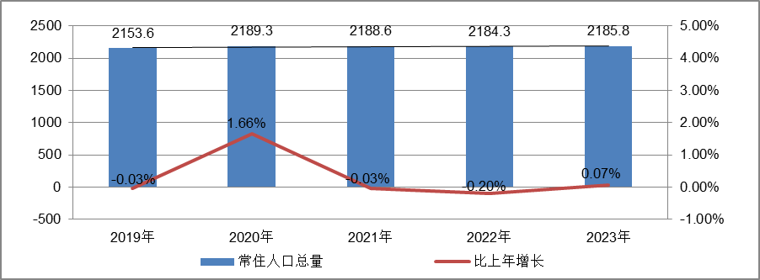
根据北京市统计局地区生产总值统一核算结果，2024年前三季度，北京市实现地区生产总值33462.0亿元，按不变价格计算，同比增长5.1%。分产业看，第一产业实现增加值71.5亿元，下降0.4%；第二产业实现增加值4757.9亿元，增长5.2%；第三产业实现增加值28632.5亿元，增长5.1%。
前三季度，北京市固定资产投资（不含农户）同比增长7.8%。其中，在大规模设备更新政策推动下，设备购置投资增长34.1%，计算机、通信和其他电子设备制造业，信息传输、软件和信息技术服务业带动作用明显。分领域看，基础设施投资增长22.2%，制造业投资增长44.0%，房地产开发投资下降4.5%。分产业看，第一产业投资增长11.3%，第二产业投资增长30.5%，第三产业投资增长5.5%。高技术产业投资保持活跃，高技术制造业和高技术服务业投资分别增长66.7%和28.9%。
前三季度，北京市房屋施工面积11004.0万平方米，同比下降9.6%，其中住宅施工面积5517.1万平方米，下降8.8%。全市商品房销售面积766.8万平方米，同比下降2.3%，其中住宅销售面积535.6万平方米，下降6.7%。
2024年前三季度，北京市房地产开发企业房屋新开工面积984.3万平方米，同比增长10.2%。其中，住宅新开工面积613.5万平方米，增长20.9%；办公楼19.2万平方米，下降46.4%；商业营业用房45.6万平方米，增长39.7%。
北京市房屋竣工面积742.7万平方米，同比下降18.3%。其中，住宅竣工面积409.4万平方米，下降14.2%；办公楼34.6万平方米，下降59.4%；商业营业用房36.6万平方米，增长6%。
总的来看，前三季度北京市经济持续恢复，高质量发展扎实推进。全市上下坚决贯彻落实党中央、国务院决策部署和市委、市政府工作要求，坚持稳中求进工作总基调，着力落实稳经济一揽子政策措施，加快推动“两重”“两新”政策落地，积极培育和发展新质生产力，生产需求继续恢复，就业物价保持稳定，居民收入稳步增加，总体经济运行平稳，发展质量稳步提升。
（2）土地市场
2024年前三季度，北京市累计推出11宗商办用地，推出规划建面68.73万㎡，同比下降36.44%；累计成交12宗商办用地，成交规划建面101.78万㎡，同比下降21.41%；从区域分布来看，海淀区成交4宗，通州和大兴各成交2宗，朝阳、石景山、顺义、延庆各成交1宗。
2019-2024Q3北京商办用地供求规模（万平方米）
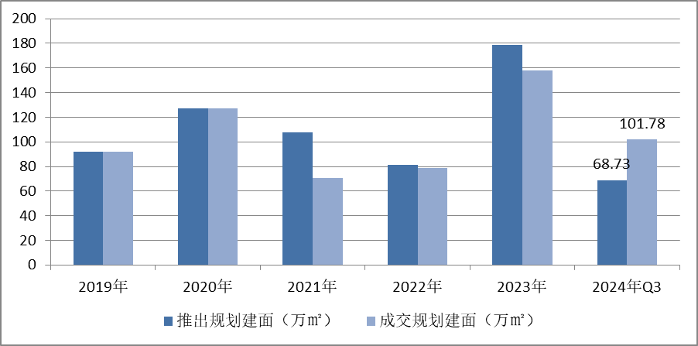
2024年前三季度，北京商办用地成交楼面价14780元/平方米，同比下降7.59%；溢价率方面，自2018年以来北京商办用地多以底价成交，溢价率降至冰点。2024年1-3季度北京12宗商办地块均以底价成交，市场热度持续低位运行。
2019-2024Q3北京商办用地成交楼价与溢价率走势
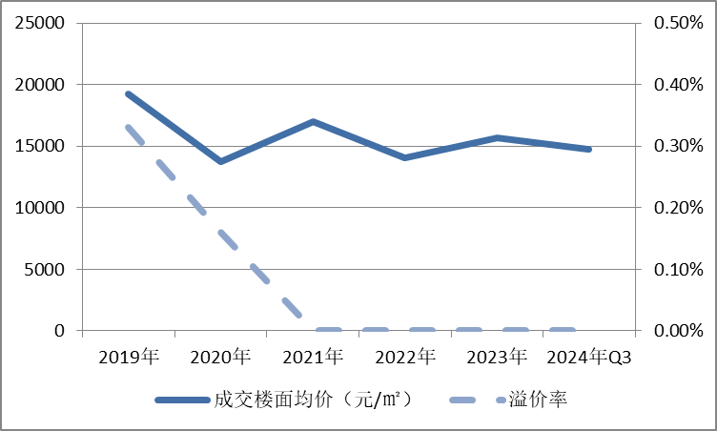
2024年前三季度商办用地具体成交信息如下：
地块名称 | 详细规划 | 建设用地面积(㎡) | 规划建筑面积(㎡) | 容积率 | 成交日期 | 成交价  (万元) | 成交楼面价(元/㎡)
北京市石景山区中关村科技园区石景山园北I区1605-650地块B23研发设计用地 | B23研发设计用地 | 32636.74 | 78328 | 2.4 | 2024年1月17日 | 65000 | 8298
北京市海淀区学院路北端A、B、C、J地块B4综合性商业金融服务业用地、 B23研发设计用地 | B4综合性商业金融服务业用地、B23研发设计用地 | 70601.06 | 285523 | 4.04 | 2024年1月23日 | 642000 | 22485
北京市朝阳区大屯地区0205-659地块及周边储备用地B4综合性商业金融服务业用地 | B4综合性商业金融服务业用地 | 9999.98 | 17599.96 | 1.76 | 2024年1月29日 | 37700 | 21421
北京市延庆区八达岭经济开发区光谷三街南侧YQ02-0102-6028-2地块F3其他类多功能用地 | F3其他类多功能用地 | 17446.77 | 34893.55 | 不大于2.3不小于2 | 2024年2月7日 | 13000 | 3726
北京市海淀区中关村翠湖科技园A1地块HD00-0302-0175、6008地块F3其他类多功能用地、B23研发设计用地 | F3其他类多功能用地、B23研发设计用地 | 37655.61 | 56108.97 | 0175地块:1  6008地块:1.6 | 2024年3月15日 | 74000 | 13189
北京市海淀区温泉镇中心区F16地块0901商业用地 | 0901商业用地 | 8286.49 | 8286.49 | 1 | 2024年5月28日 | 16000 | 19309
北京市海淀区清河站北-安宁庄综合开发地块综合性商业金融服务业用地 | 综合性商业金融服务业用地 | 78101.46 | 249924.7 | 3.2 | 2024年5月28日 | 423000 | 16925
北京城市副中心通州运河核心区6号地项目VIII-09瓮城遗址公园地块国有建设用地使用权出让 | 其他公园绿地、地下用地 | 19810.4 | 700 | 地面层:0.04、地下一层:0.43、地下二层:0.74 | 2024年6月18日 | 6600 | 94286
北京市顺义区天竺旧村改造土地一级开发项目SY00-2801-0149地块B4综合性商业金融服务用地 | B4综合性商业金融服务用地 | 21154.74 | 31732.11 | 1.5 | 2024年7月22日 | 29600 | 9328
北京经济技术开发区亦庄新城0701街区 N17F3地块F3其他类多功能用地 | F3其他类多功能用地 | 48824.83 | 122062.08 | ≤2.5 | 2024年8月19日 | 93000 | 7619
北京大兴国际机场临空经济区DX16-0104-0013地块F3其他类多功能用地 | F3其他类多功能用地 | 32423.18 | 42150 | 1.3 | 2024年9月4日 | 23500 | 5575
北京城市副中心1202街区FZX-1202-0074地块F3其他类多功能用地国有建设用地使用权挂牌出让 | F3其他类多功能用地 | 41129.77 | 90485.49 | 2.2 | 2024年9月11日 | 80900 | 8941
根据2024年三季度北京市城市地价监测结果显示，北京市监测地价整体表现为下降的趋势，环比增长率为-1.19%。2024年三季度商服用途环比增长率为-0.47%，较上季度减少约0.26个点位。
2021年2季度至2024年3季度北京市商办用地地价增长率走势图
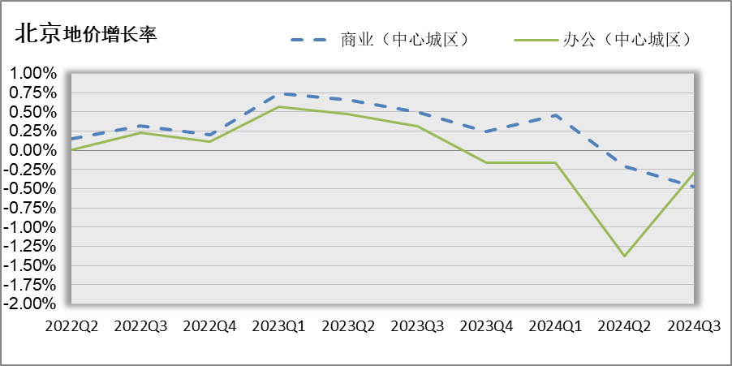
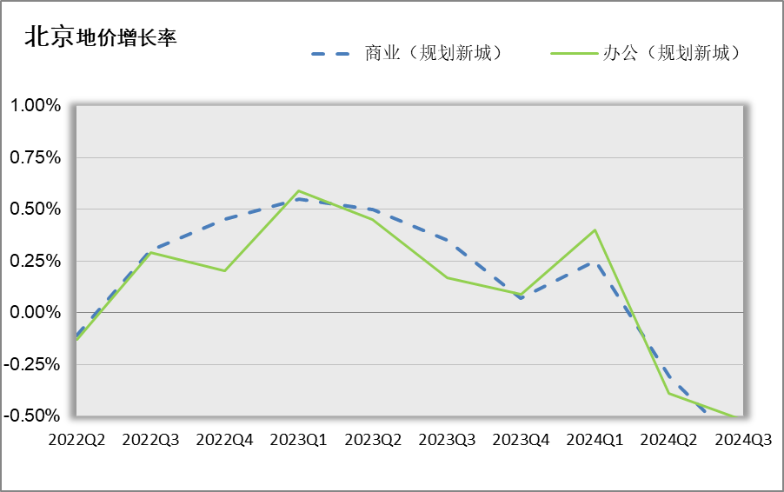
（3）房地产开发
2024年前三季度，北京市房地产开发企业房屋新开工面积984.3万平方米，同比增长10.2%。其中，住宅新开工面积613.5万平方米，增长20.9%；办公楼19.2万平方米，下降46.4%；商业营业用房45.6万平方米，增长39.7%。
北京市房屋竣工面积742.7万平方米，同比下降18.3%。其中，住宅竣工面积409.4万平方米，下降14.2%；办公楼34.6万平方米，下降59.4%；商业营业用房36.6万平方米，增长6%。
（4）房地产市场供需情况
根据中指研究院统计的数据，2024年三季度北京商办类市场累计成交41.41万平方米，同比增加23%，月均成交约13.80万平方米。价格方面，2024年三季度商办产品整体成交均价为30227元/平方米，同比结构上涨65%。供应方面，三季度北京商办类产品供应成倍增加，累计供应规模为21.16万平方米，同比增加171%。市场供应规模远小于成交规模，整体处于供小于求的状态。
具体来看，三季度北京商业和办公市场成交均呈现出量价齐升的态势。其中，商业累计成交规模为21.69万平，同比增加20%，成交均价为19396元/平，同比结构性上涨36%；办公类产品共成交19.72万平，同比增加27%，成交均价为42140元/平，同比上涨83%。
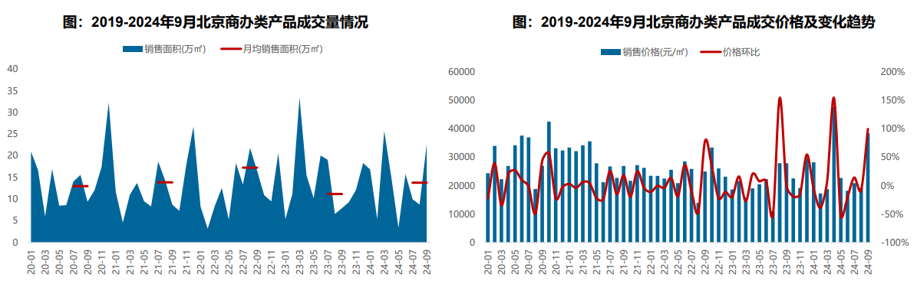
区域来看，通州商办类产品成交量相对较大，成交面积10.5万平米，占比达25%；昌平和西城区成交规模均超4万平，占比超11%；从成交变化来看，三季度东城、石景山、顺义、通州商办类产品成交量同比大幅增长，涨幅均超100%；丰台、朝阳、大兴、昌平和门头沟成交规模同比下滑明显。
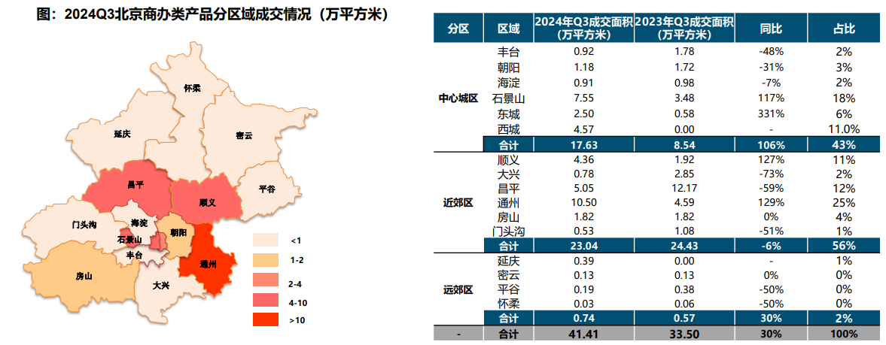
2024年三季度办公用房销售排名
项目排名（前十名） |  |  | 区域排名 |  | 环线排名
项目名称 | 区县 | 成交均价(元/㎡) | 区域名称 | 成交均价(元/㎡) | 环线名称 | 成交均价(元/㎡)
中海金融中心 | 西城区 | 92796 | 西城区 | 92796 | 二环内 | 81393
同泰长安中心 | 东城区 | 80000 | 东城区 | 56045 | 二至三环间 | 43824
新景家园 | 东城区 | 55246 | 丰台区 | 44247 | 三至四环间 | 39761
金融街武夷·融御 | 通州区 | 55074 | 通州区 | 37609 | 五至六环间 | 32441
马家堡路20号院 | 丰台区 | 44500 | 昌平区 | 32269 | 四至五环间 | 29991
通州富力中心 | 通州区 | 40895 | 海淀区 | 31000 | 六环外 | 14715
方恒偶寓 | 丰台区 | 39761 | 朝阳区 | 30000
运通博远阁 | 大兴区 | 37144 | 门头沟区 | 29870
启迪·香山 | 石景山区 | 36338 | 石景山区 | 23721
银河中心 | 通州区 | 34881 | 大兴区 | 18282
 |  |  | 平谷区 | 13342
 |  |  | 顺义区 | 13186
 |  |  | 房山区 | 13065

2024年三季度商业用房销售排名
项目排名（前十名） |  |  | 区域排名 |  | 环线排名
项目名称 | 区县 | 成交均价(元/㎡) | 区域名称 | 成交均价(元/㎡) | 环线名称 | 成交均价(元/㎡)
北京城建·天坛府 | 东城区 | 93045 | 东城区 | 62237 | 二环内 | 60271
庄胜城 | 西城区 | 77739 | 石景山区 | 30893 | 四至五环间 | 29115
新景家园 | 东城区 | 61890 | 怀柔区 | 27781 | 二至三环间 | 16613
太阳星城 | 朝阳区 | 60592 | 平谷区 | 23329 | 三至四环间 | 16338
住总众邦长安生活港 | 门头沟区 | 56760 | 大兴区 | 23160 | 五至六环间 | 14437
金融街武夷·融御 | 通州区 | 55074 | 通州区 | 21931 | 六环外 | 12786
四合上院 | 西城区 | 50572 | 朝阳区 | 17507
昌发展云智中心 | 昌平区 | 48000 | 丰台区 | 15845
万科大都会滨江 | 通州区 | 43009 | 西城区 | 15432
保利大都汇 | 通州区 | 41710 | 延庆区 | 15329
 |  |  | 密云区 | 14984
 |  |  | 门头沟区 | 14483
 |  |  | 顺义区 | 11790
 |  |  | 昌平区 | 9125
 |  |  | 房山区 | 7624
 |  |  | 海淀区 | 6015

（5）产业政策情况
1）全国政策
2023年12月21日至22日，全国住房和城乡建设工作会议在北京召开。会议强调，2024年的工作要坚持稳中求进、以进促稳、先立后破，重点抓好4大板块18个方面工作。一、住房和房地产板块，要坚持房子是用来住的、不是用来炒的定位，适应房地产市场供求关系发生重大变化新形势。二、城乡建设板块，要深入践行人民城市理念，把增进民生福祉、推进共同富裕作为出发点和落脚点，打造宜居韧性智慧城市，建设宜居宜业和美乡村。三、建筑业板块，深化建筑业供给侧结构性改革，持续在工业化、数字化、绿色化转型上下功夫，努力为全社会提供高品质建筑产品，打造“中国建造”升级版。四、基础支撑板块，适应从解决“有没有”转向解决“好不好”的要求，大力加强基础性工作，为推动住房城乡建设高质量发展筑牢根基。
2024年3月5日全国两会召开。关于房地产的定调，政府工作报告延续了去年底中央经济工作会议基调，聚焦在标本兼治化解房地产风险，积极向发展新模式转型过渡。政府工作报告关于房地产的提法主要集中在“更好统筹发展和安全，有效防范化解重点领域风险”部分，具体表述为“标本兼治化解房地产、地方债务、中小金融机构等风险，维护经济金融大局稳定”。
2024年4月30日中共中央政治局召开会议。会议分析研究当前经济形势和经济工作。在房地产方面，会议强调，要持续防范化解重点领域风险。继续坚持因城施策，压实地方政府、房地产企业、金融机构各方责任，切实做好保交房工作，保障购房人合法权益。要结合房地产市场供求关系的新变化、人民群众对优质住房的新期待，统筹研究消化存量房产和优化增量住房的政策措施，抓紧构建房地产发展新模式，促进房地产高质量发展。要深入实施地方政府债务风险化解方案，确保债务高风险省份和市县既真正压降债务、又能稳定发展。要持续推动中小金融机构改革化险，多措并举促进资本市场健康发展。
2024年7月，中国共产党第二十届三中全会审议通过《中共中央关于进一步全面深化改革、推进中国式现代化的决定》，其中部署了房地产发展改革路径。《决定》提出“要统筹好发展和安全，落实好防范化解房地产、地方政府债务、中小金融机构等重点领域风险的各项目举措。加快建立租购并举的住房制度，加快构建房地产发展新模式。加大保障性住房建设和供给，满足工薪群体刚性住房需求。支持城乡居民多样化改善性住房需求。充分赋予各城市政府房地产市场调控自主权，因城施策，允许有关城市取消或调减住房限购政策、取消普通住宅和非普通住宅标准。盘活存量土地和低效用地。改革房地产开发融资方式和商品房预售制度。完善房地产税收制度。”
2024年7月30日，中共中央政治局召开会议，分析研究当前经济形势，部署下半年经济工作。会议也为房地产市场的未来走向奠定重要基调。会议强调，要持续防范化解重点领域风险。要落实好促进房地产市场平稳健康发展的新政策，坚持消化存量和优化增量相结合，积极支持收购存量商品房用作保障性住房，进一步做好保交房工作，加快构建房地产发展新模式。要完善和落实地方一揽子化债方案，创造条件加快化解地方融资平台债务风险。要统筹防风险、强监管、促发展，提振投资者信心，提升资本市场内在稳定性。
2024年9月26日，中共中央政治局召开会议，分析研究当前经济形势，部署下一步经济工作。本次会议针对房地产的内容和提法较为积极，涉及篇幅较多，也将房地产政策放在了更加重要的位置。首次在政治局会议中明确指出要“促进房地产市场止跌回稳”，进一步表明了当前稳定房地产市场对于稳定宏观经济的重要性，房地产市场止跌回稳，才能更好地为宏观经济平稳运行提供支撑。本次会议明确多项房地产举措：第一，对商品房建设要严控增量、优化存量、提高质量。整体与此前消化存量和优化增量提法有所不同，在增量上更加强调要严格控制，也就意味着未来各地土地供应量、住房供应量等均将结合城市自身实际需要推进，不能盲目扩大各类住房供给量，或将以住房的真实需求为基准，各地“人、房、地、钱”要素联动机制的建立也将更加重要；在存量上要优化存量，对现有的存量商品房进行升级改造、改规划盘活利用等或是重要方向；进一步提高商品房建设质量，“好房子”建设或已经是基本要求，促进“好房子”建设的配套政策有望继续落地，如供应更多优质地块、调整容积率、优化计容面积、减少配建要求等。第二，要回应群众关切，调整住房限购政策，降低存量房贷利率。限购政策将进一步优化调整，有助于发挥大城市带动效应，提振市场信心。针对存量房贷利率，央行已经明确下调，预计短期各地银行将有实质性举措落地，降低购房者置业成本，在促进消费的同时，进一步稳定房地产市场预期。第三，加大“白名单”项目贷款投放力度。目前城市房地产融资协调机制已经取得了积极进展，未来仍有望加大力度、深入推进，更好地发挥项目融资“白名单”的作用，改善企业资金环境，保障项目交付，也将进一步稳定购房者购买新房的预期。第四，支持盘活存量闲置土地。此前自然资源部、国家发改委已经发文，提出4个方面18项举措妥善处置闲置存量土地。未来预期会有更多城市参考之前广州、武汉相关做法推进“退地”“调规”，而与之配套的政策也有进一步优化和落地预期。央行进一步明确了正在研究对有条件的企业市场化收购房企土地的资金支持政策，且必要时提供再贷款支持，未来更多配套资金有望进入市场，加速闲置土地盘活利用，也将为企业提供更多资金支持。第五，抓紧完善土地、财税、金融等政策，推动构建房地产发展新模式。“抓紧”一词表明了完善房地产中长期改革举措的迫切性，预计未来建立适应房地产发展新模式的土地、财税、金融等制度，完善配套政策也将进入加速推进阶段。整体来看，本次政治局会议释放了更加积极信号，财政货币政策或将明显加力稳经济，有助于稳定居民收入预期，对于房地产市场也将产生积极影响。房地产的重要性更加凸显，年内房地产各项政策举措若能加快细化落地，或将明显修复市场预期，加速房地产市场筑底企稳。
2）地方政策
2021年9月8日，北京市人民政府关于印发《北京市“十四五”时期优化营商环境规划》，《规划》提出了“十四五”时期北京市优化营商环境“1+4+5”的目标体系：“1”是全面建成与首都功能发展需求相一致的国际一流营商环境高地；“4”是打造“北京效率”“北京服务”“北京标准”“北京诚信”四大品牌；“5”是实施市场、法治、投资贸易、政务服务、人文五大环境领跑战略。《规划》是北京市首次编制5年营商环境专项规划，在各省、自治区和直辖市中也是首例，充分展现了北京市全力以赴打造一流营商环境的决心和行动。
2024年3月14日，北京市商务局发布《关于北京市传统商业设施更新导则的通知》，文件规定本市商圈更新将根据商圈规划层级、功能定位、资源禀赋等因素，结合自身优势和人文特色、市场需求，实现四级商圈体系（国际消费体验区、城市消费中心、地区活力消费圈和社区便民生活圈）差异化发展。其中明确提出，商业项目改造要增加无障碍设施，商圈升级要打通交通微循环。
2024年9月30日，北京市住房和城乡建设委员会、北京市财政局、中国人民银行北京市分行、 、国家金融监督管理总局北京监管局、国家税务总局北京市税务局、北京住房公积金管理中心联合发布《关于进一步优化调整本市房地产相关政策的通知》，实施降低存量房贷利率、下调个人住房贷款最低首付款比例、加大住房公积金贷款支持力度、调减非京籍家庭购房社保或个税缴纳年限、调整通州区住房限购政策与全市统一、取消普通住房和非普通住房标准、加快构建房地产发展新模式等政策措施。《通知》自2024年10月1日起施行。此次房产政策调整，说明北京市充分用好地方政府调控自主权，也深入落实了党中央“止跌回稳”的工作导向，将发挥非常好的示范效应，同时也意味着各类新的鼓励性政策将继续出台，对于四季度楼市政策的消化、市场的提振等都发挥了积极的作用。
（6）可预见未来
2024年三季度，北京商办房地产市场整体表现进一步回升。新项目租赁情况向好，需求端维持良好增长态势，市场活跃度稳步提升。预计2024年四季度，随着一系列房地产支持性政策的紧密出庭，北京商办房地产市场整体情绪将有所改善，进而带动整个市场活跃度出现回暖。
2、区域因素分析
丰台区是北京市主城六区之一，位于北京市西南部，辖区面积305.5平方公里。截至2022年末，丰台区常住人口201.2万人。丰台金茂广场位于南四环南侧，丰台科技园区内。园区内有诺德中心、盈坤世纪中心、保利佲悦大都汇、汉威国际广场等同类办公项目。丰台科技园，又名中关村科技园区丰台园，中关村丰台园是中关村最早的“一区三园”之一，建成至今，丰台园已经成为丰台区核心的经济增长极，首都重要的产业功能区和高技术创新基地，全国知名的总部聚集区。丰台园产业呈现“两主两辅多特色”的特点,“两主”即指两大主导产业:轨道交通和军民融合产业；“两辅”即指两大辅助产业：生物医药和工程服务产业；多特色指节能环保、应急救援、科技服务等多个特色产业。
2019年2月，中关村丰台园发布“创新12条”，将利用2.5亿元支持规模优势企业发展、支持综合高贡献企业发展、支持科技型企业开展研发活动等。估价对象位于丰台区汽车博物馆东路，属于北京诺德中心项目二期，南侧紧邻五圈路。根据估价人员现场勘查，估价对象目前为不动产权利人出租使用。因估价对象位于丰台科技园区内，估价对象周边同类办公项目有诺德中心一期、盈坤世纪中心、保利佲悦大都汇、汉威国际广场等。因项目临近万达广场，位于园区核心位置，吸引了较多企业入驻。由于临近地铁9号线丰台科技园站和万达广场，区域内人流量较大，此类办公用房出租率较高，且租金收益相对稳定。因此综合考虑其位置、收益水平及服务对象之后，在假设未来市场无特殊变动的情况下，估价对象未来变现能力较好。
（四）最高最佳使用分析
由于房地产具有用途的多样性，不同的利用方式能为权利人带来不同的收益，且房地产权利人都期望从其占有的房地产上获得更多的收益，并以能满足这一目的为确定房地产利用方式的依据。所以，房地产价格是在法律上许可、技术上可能、经济上可行，经过充分合理的论证，能使估价对象价值达到最大、最可能的使用。估价对象的用途为办公，符合最高最佳使用原则。

五、估价目的
本次估价的目的是为北京曼科斯托空调设备科技发展有限公司在向金融机构办理贷款手续过程中，确定房地产抵押贷款额度提供参考依据而评估房地产抵押价值。

六、价值时点
2025年1月22日

七、价值定义
抵押价值，估价对象假定未设立法定优先受偿权下的价值减去注册房地产估价师知悉的法定优先受偿款后的价值。
法定优先受偿款，假定在价值时点实现抵押权时，已存在的依法优先于本次抵押贷款受偿的款额，包括已抵押担保的债权数额、发包人拖欠承包人的建筑工程价款、其他法定优先受偿款。
抵押净值，等于抵押价值减去预期实现抵押权的费用和税金后的价值。

八、估价依据
  - 《中华人民共和国土地管理法》
  - 《中华人民共和国城市房地产管理法》
  - 《中华人民共和国城乡规划法》
  - 《中华人民共和国民法典》
  - 《中华人民共和国资产评估法》
  - 《中华人民共和国城镇国有土地使用权出让和转让暂行条例》
  - 《中华人民共和国土地管理法实施条例》
  - 《不动产登记暂行条例》
  - 《不动产登记暂行条例实施细则》
  - 《城市房地产抵押管理办法》
  - 《城镇土地估价规程》（GB/T518508-2014）
  - 《房地产估价规范》（GB/T50291-2015）
  - 《房地产抵押估价指导意见》
  - 《房地产估价基本术语标准》（GB/T50899-2013）
  - 《土地利用现状分类》[GB/T 21010—2017]
  - 《北京市国土空间调查、规划、用途管制用地分类指南（试行）》
  - 《北京市人民政府关于更新出让国有建设用地使用权基准地价的通知》[京政发[2022]12号]
  - 《北京市房屋重置成新价评估技术标准》
  - 估价委托人及不动产权利人提供的资料
  - 估价人员掌握的有关资料以及实地勘查所获取的资料

九、估价原则
我们在本次估价时遵循了以下原则：
1、独立、客观、公正原则
独立、客观、公正原则要求房地产估价师站在中立的立场上，评估出对各方当事人来说均是公平合理的价格。独立、客观、公正原则是房地产估价的基本原则，也是房地产市场价值估价中的最高行为准则。
2、合法原则
房地产估价的合法原则是通过合法产权、合法使用、合法处分以及其他方面的合法性体现的。其具体体现形式为：合法产权主要表现在以房地产权属证书和有关证件作为估价对象具有合法产权依据；合法使用主要表现在估价对象的使用状况应以符合城市规划及土地用途为准绳；合法处分主要表现在估价对象的处分要以法律、行政法规或合同等允许的处分方式为依据进行处分。
3、最高最佳利用原则
由于房地产具有用途的多样性，不同的利用方式能为权利人带来不同的收益，且房地产权利人都期望从其占有的房地产上获得更多的收益，并以能满足这一目的为确定房地产利用方式的依据。所以，房地产价格是在法律上允许、技术上可能、财务上可行并使价值最大的合理、可能的利用。估价对象的用途为办公，符合最高最佳使用原则。
4、价值时点原则
遵循价值时点原则，要求估价结果应是估价对象在价值时点的客观合理价格或价值。估价结论首先具有很强的时间相关性，这主要是考虑到资金的时间价值，在不同的时间点上发生的现金流量对其价值影响是不同的。
5、替代原则
替代原则的理论依据是同一市场上相同物品具有相同市场价值的经济学原理。替代原则是保证房地产估价能够通过运用市场资料进行和完成的重要理论前提：只有承认同一市场上相同物品具有相同的市场价值，才有可能依据市场资料对估价对象进行估价。在相临地区或类似区域具有相同或相似使用价值即存在替代可能的物业之间会相互影响和竞争，使其价格相互牵制而趋于一致。
6、谨慎原则
房地产抵押估价应遵守谨慎原则。谨慎原则是指在存在不确定因素的情况下作出估价相关判断时，应当保持必要的谨慎，充分估计抵押房地产在处置时可能受到的限制、未来可能发生的风险和损失，不高估市场价值，不低估知悉的法定优先受偿款。

十、估价方法
由于本次评估是为北京曼科斯托空调设备科技发展有限公司在向金融机构办理贷款手续过程中，确定房地产抵押贷款额度提供参考依据而评估房地产抵押价值。因此估价人员在认真分析研究估价委托人提供的相关资料，并通过对邻近地区同类物业调查的基础上，确定如下技术路线：
首先，根据《房地产估价规范》(GB/T50291-1999)的估价程序选用合理的估价方法测算估价对象的房地产价值。
其次，依据各方法的估价结果，采用加权平均法确定估价对象的房地产价值。
最后，再用房地产价值减去估价师于价值时点所知悉的法定优先受偿款后确定房地产抵押价值。其具体操作步骤如下:
1、估价方法的选用
根据《房地产估价规范》，估价方法通常有比较法、收益法、成本法、假设开发法及基准地价系数修正法等五种估价方法。
估价人员根据估价对象的特点、实际情况以及估价目的，选取比较法、收益法作为本次评估的基本方法。这主要是出于以下考虑:
a.比较法：估价对象所在区域存在较多同类物业交易案例，比较法适用于同类房地产交易实例较多的估价，另有条件选用比较法进行估价的，应以比较法为主要的估价方法；
b.收益法：估价对象为收益性物业，其收益情况具有可预测性和持续性，符合收益法的应用条件及适用范围，且收益性房地产的估价，应选用收益法作为其中的一种估价方法。
2、估价的思路
（1）比较法：是指将待估房地产与在价值时点近期有过交易的类似房地产进行比较,对这些类似房地产的成交价格做适当的修正,以此估算估价对象的客观合理价格或价值的方法。计算公式如下:
待估房地产价格＝比较案例房地产价格×（待估房地产交易情况指数/比较案例交易情况指数）×（待估房地产价值时点房地产价格指数/比较案例房地产交易日期房地产价格指数）×（待估房地产权益状况条件指数/比较案例房地产权益状况条件指数）×（待估房地产区位状况条件指数/比较案例房地产区位状况条件指数）×（待估房地产实物状况条件指数/比较案例房地产实物状况条件指数）
具体步骤如下：
①选择可比案例
选择比较案例时，应符合以下要求（与待估房地产比较）
A、用途相同
B、属于正常交易
C、房地产状况各因素相近
D、价值时点接近
E、统一价格基础
②、进行交易情况、交易日期、交易类型、房地产状况（权益、区位、实体）等因素修正
③、求取估价对象比准价格
（2）收益法：是求取估价对象在未来收益年限内的净收益，并用适当的折现率将其折现成现值并求和的一种评估方法。考虑到估价对象所处位置未来对商用类物业的需求将不断上升，本次估价采用净收益按一定比率递增的公式计算，计算公式为：
V＝A×{1-[(1+g)/(1+Y)]^{n}}÷(Y-g)
其中：
V-----房地产评估价格
A-----未来第一年净收益
g-----净收益逐年增长比率
Y-----报酬率
n-----收益年期
具体步骤如下：
① 计算估价对象未来第一年总收益
② 用重置成本法计算估价对象房屋现值
③ 计算估价对象未来第一年经营费用
④ 计算估价对象未来第一年净收益
⑤ 选用适当的报酬率
⑥ 选用适当的净收益年增长比率
⑦计算估价对象房地产价值
（3）将上述两种方法测算结果的加权算术平均值作为估价对象房地产价值。

十一、估价测算过程
1、比较法
比较因素 |  | 估价对象 |  | 案例：A |  | 案例：B |  | 案例：C
 |  | 诺德中心二期 |  | 诺德中心一期 |  | 金茂广场 |  | 金茂广场
交易时间 |  | 2025年1月 | 100 | 2024年12月 | 100 | 2024年12月 | 100 | 2024年12月 | 100
市场状况 |  | 正常 | 100 | 报价 | 102 | 报价 | 102 | 报价 | 102
权益状况 | 用途 | 办公 | 100 | 办公 | 100 | 办公 | 100 | 办公 | 100
区位状况 | 办公集聚程度 | 较好 | 100 | 较好 | 100 | 较好 | 100 | 较好 | 100
区位状况 | 交通便捷度 | 较好 | 100 | 较好 | 100 | 较好 | 100 | 较好 | 100
区位状况 | 公共配套设施 | 较好 | 100 | 较好 | 100 | 较好 | 100 | 较好 | 100
区位状况 | 基础设施水平 | 七通 | 100 | 七通 | 100 | 七通 | 100 | 七通 | 100
区位状况 | 环境质量 | 一般 | 100 | 一般 | 100 | 一般 | 100 | 一般 | 100
区位状况 | 楼层 | 中区 | 100 | 中区 | 100 | 中区 | 100 | 中区 | 100
实物状况 | 建筑类型 | 写字楼 | 100 | 写字楼 | 100 | 写字楼 | 100 | 写字楼 | 100
实物状况 | 建筑面积（㎡） | 262.98 | 100 | 121.27 | 100 | 660 | 100 | 1450 | 98
实物状况 | 建筑结构 | 钢混 | 100 | 钢混 | 100 | 钢混 | 100 | 钢混 | 100
实物状况 | 公共部分装修 | 精装 | 100 | 精装 | 100 | 精装 | 100 | 精装 | 100
实物状况 | 成新度 | 87% | 100 | 80% | 100 | 89% | 100 | 89% | 100
实物状况 | 内部装修 | 精装修 | 100 | 普通装修 | 96 | 普通装修 | 96 | 普通装修 | 96
实物状况 | 内部装修维护情况 | 较好 | 100 | 较好 | 100 | 较好 | 100 | 较好 | 100
成交单价（元/平米） |  | —— |  | 34600 |  | 35000 |  | 35600
比较价值（元/平米） |  | 36059 |  | 35335 |  | 35743 |  | 37098
比较价值=(35335+35743+37098)÷3=36059（元/平方米）
2、收益法
（1）租约期内收益价值
序号 | 项目 | 数额（元） | 计算公式 | 取费标准
A | 未来第一年年总收益 | 321934 | （A）+（B）+（C）
（A） | 租金收入 | 321559 | 租金×建筑面积×天数×（1-空置率） | 租金（元/天·平方米） | 3.35
 |  |  |  | 建筑面积（㎡） | 262.98
 |  |  |  | 天数（天） | 365
 |  |  |  | 空置率（%） | 0
（B） | 押金利息 | 375 | 押金×1.5% | 利息 | 1.5%
 |  |  |  | 押金 | 25000
（C） | 其他收入 | 0 | 无其他收入
B | 建筑物现值 | 1688856 | 建筑物重置价值(V_{建})×成新度 | 成新度（%） | 87
（A） | 建造成本 | 1454279 | 建安费用+勘察设计和前期工程费+公共配套设施费用+红线内基础设施建设费+相关税费
a | 建安费用 | 1314900 | 建安单价×建筑面积 | 建安单价（元/㎡） | 5000
b | 勘察设计和前期工程费 | 65745 | 建安费用×费率 | 费率（%） | 5.0
c | 公共配套设施费用 | —— | 建安费用×费率 | 费率（%） | ——
d | 红线内市政基础设施费 | 47336 | 建筑面积×取费标准 | 费率（元/㎡） | 180
e | 相关税费 | 26298 | 建安费用×费率 | 费率（%） | 2.0
（B） | 管理费用 | 43628 | 建造成本×费率 | 费率（%） | 3.0
（C） | 销售费用 | 0.03V_{建} | 建筑物重置价值(V_{建})×费率 | 销售费率（%） | 3.0
（D） | 贷款利息 | 46435+0.0009V_{建} | 采用复利计息
a | （A）及（B）项产生的利息 | 46435 | 建造成本、管理费用及销售费用于建设期内均匀投入 | 建设周期（年） | 2
b | 销售费用产生的利息 | 0.0009V_{建} | 建造成本、管理费用及销售费用于建设期内均匀投入 | 利息（%） | 3.10
（E） | 利润 | 224686+0.0045V_{建} | （建造成本+管理费用+销售费用）×利润率
a | （A）-（C）项产生的利润 | 224686 | （建造成本+管理费用）×利润率 | 利润率（%） | 15.0
b | 销售费用产生的利润 | 0.0045V_{建} | 销售费用×利润率 | 利润率（%） | 15.0
（F） | 销售税费 | 0.0533V_{建} | 建筑物重置价值(V_{建})×费率÷(1+5%) | 费率（%） | 5.6
（G） | 建筑物重置价值(V_{建}) | 1941214 | 建造成本+管理费用+销售费用+利息+利润+销售税费
C | 年经营费用 | 30227 | 税费+维修费+保险费+管理费
（A） | 税 费 | 21437 | 年总收益×综合税率÷（1+5%） | 综合税率（%） | 7.0
（B） | 维修费 | 3882 | 建筑物重置价值(V_{建})×维修费率 | 费率（%） | 0.2
（C） | 保险费 | 1689 | 建筑物现值×保险费率 | 费率（%） | 0.1
（D） | 管理费用 | 3219 | 年总收益×费率 | 费率（%） | 1.0
D | 房地产未来第一年净收益 | 291707 | 年总收益-年经营费用
E | 收益期内收益价值 | 1177755 | 房地产未来第一年净收益×[1-（(1+g)/(1+Y)） ^n ]/(Y-g) | 报酬率（Y） | 5.5%
 |  |  |  | 收益年期(n) | 4.69
 |  |  |  | 年增长比率(g) | 0%

（2）租约期外收益折现价值
序号 | 项目 | 数额（元） | 计算公式 | 取费标准
1 | 未来第一年年总收益 | 328688 | 年租金收入+押金利息收入+其他收入
（1） | 年租金收入（年经营收入） | 328278 | 租金×天数×建筑面积×（1-空置率） | 租金（元/㎡·天） | 3.8
 |  |  |  | 建筑面积（㎡） | 262.98
 |  |  |  | 天数（天） | 365
 |  |  |  | 空置率（%） | 10.0
（2） | 押金利息收入 | 410 | 押金×一年期存款利率 | 押金方式 | 押一
 |  |  |  | 一年期存款利率 | 1.5
2 | 建筑物现值 | 1591795 | 建筑物重置价值×成新度
（1） | 建筑物重置价值 | 1941214 | 依前述
（2） | 成新度（%） | 82.0%
3 | 年经营费用 | 30646 | 税费+维修费+保险费+管理费
（1） | 税 费 | 21885 | 年总收益×综合税率÷（1+5%） | 综合税率 | 7.0
（2） | 维修费 | 3882 | 建筑物重置价值×维修费率 | 费率（%） | 0.2
（3） | 保险费 | 1592 | 现值×保险费率 | 费率（%） | 0.1
（4） | 管理费用 | 3287 | 年总收益×费率 | 费率（%） | 1
4 | 房地产未来第一年净收益 | 298042 | 年总收益-年经营费用
5 | 租约外房地产收益价值 | 5652666 | 房地产未来第一年净收益×  [1-（(1+g)/(1+Y)） ^n ]/(Y-g) | 报酬率（Y） | 5.5%
 |  |  |  | 收益年期(n) | 32.31
 |  |  |  | 年增长比率(g) | 2%
6 | 折现价值 | 4397434 | 房地产价值÷建筑面积 | 建筑面积（㎡） | 262.98
（3）收益价值
序号 | 项目 | 数额（元） | 计算公式
A | 租约期内收益价值（元） | 1177755 | 依前述测算
B | 租约期外收益折现价值（元） | 4397434 | 依前述测算
C | 建筑物在收益期结束时的价值折现到价值时点的价值（元） | 53459 | 建筑物重置价值×成新率/（1+建筑物报酬率）折现年期
(A) | 建筑物重置价值（元） | 1941214 | 依前述测算
(B) | 成新率（%） | 40.00%
(C) | 建筑物报酬率（%） | 7.50%
(D) | 折现年期（年） | 37 | 即收益年期
D | 收益价值（元） | 5628648 | A+B+C
E | 单价（元/平方米） | 21403 | 收益价值÷建筑面积

十二、估价结果
1、确定估价对象的假定未设立法定优先受偿权下的价值
以上两种估价方法均适用于估价对象物业类型的房地产评估。由于比较法能够体现同类物业的房地产市场的实际销售价格状况，在方法代表性以及现势性上均优于收益法，故采用加权算术平均法确定估价结果，赋予比较法70%权重，收益法30%权重，最终得出估价对象评估价值。
估价方法 | 权重 | 单价（单位：元/平方米）
比较法 | 70% | 36059
收益法 | 30% | 21403
加权平均 | 100% | 31662
2、确定估价对象的法定优先受偿款
（1）抵押状况
根据《不动产登记信息查询结果告知单》，估价对象尚在抵押过程中。根据《中华人民共和国民法典》第四百一十四条规定“同一财产向两个以上债权人抵押的，拍卖、变卖抵押财产所得的价款依照下列规定清偿：（一）抵押权已经登记的，按照登记的时间先后确定清偿顺序；（二）抵押权已经登记的先于未登记的受偿；（三）抵押权未登记的，按照债权比例清偿。其他可以登记的担保物权，清偿顺序参照适用前款规定。”在上述抵押权不解除的情况下，本次可抵押担保的金额为房地产评估总值扣除前次已抵押担保金额后的剩余金额。特提请金融机构，为确保贷款安全，在前笔抵押登记解除后发放贷款，本次评估是以在价值时点未设定他项权利为假设前提条件，可供抵押的评估总值中未扣除前次已抵押担保金额。
（2）地价款（土地出让金）的欠缴情况
估价对象现房屋产权性质为商品房。无需补缴地价款。
3、抵押价值
抵押价值
＝假定未设立法定优先受偿权下的价值-注册房地产估价师知悉的法定优先受偿款
＝31662×262.98–(0.00×262.98)
＝8326473（元）

十三、注册房地产估价师
估价师姓名 | 注册证书号 | 签字 | 日期
郑燚 | 1120070131 |  | 2025年1月23日
吴薇 | 1419970001 |  | 2025年1月23日

十四、实地查勘期
2025年1月22日

十五、估价作业期
2025年1月22日至2025年1月23日

变现能力分析
所谓变现能力是指假定在价值时点实现抵押权时，在没有过多损失的条件下，将抵押房地产转换为现金的可能性。它主要体现在以下几个方面：
1、房地产的通用性、独立使用性或可分割转让性。
房地产通用性是指估价对象规划用途相对于特殊类型的房地产而言是否常见、普遍使用；独立使用性是指估价对象可否独立使用而不受限制；可分割转让性是指估价对象在物理上、经济上是否可以分离开来使用。估价对象的规划用途为办公，通用性较好；截至价值时点已取得《不动产权证书》，独立使用性较好；已取得独立产权，内部不可分割转让。
2、变现能力、变现时间、变现价值差异。
从目前北京市房地产市场状况看，对商用类物业的市场吸纳能力一般。估价对象为单套、已取得《不动产权证书》的商用类物业，通用性、独立使用性均较好，总体具有一定的变现能力。若假定在价值时点将估价对象按照正常市场交易方式进行变现，其评估价值与变现价值差异较小。按照该方式处置估价对象，变现时间一般在3-6个月左右；若假定在价值时点按照拍卖或者变卖方式处置估价对象，则因存在短期内强制处分、潜在购买群体受到限制及心理排斥等因素的影响，最可能实现的价格一般比公开市场价格要低。从目前市场实际拍卖情况来看，商用类物业变现价值一般为评估价值的70%左右。但按照该方式处置估价对象，变现时间较短。
3、处置估价对象主要涉及的税费及清偿顺序
处置估价对象过程中所涉及的费用及税金种类，根据不同的变现处置方式，主要包括：土地使用权出让金、诉讼费用、拍卖费用、中介代理费用、广告宣传费用、评估费用、营业税金及附加、契税等。
对处置房地产所得金额，依法应按下列顺序分配：
- 土地使用权出让金
- 支付处分抵押房地产的费用；
- 扣除抵押房地产应缴纳的税费；
- 偿还抵押权人债权本息及支付违约金，当同一房地产设定两个以上抵押权时，以抵押登记的先后顺序受偿；
- 赔偿由债务人违反合同而对抵押权人造成的损害；
- 剩余金额交还抵押人。

附件
- 拟借款人营业执照复印件
- 不动产权利人的身份证明文件复印件
- 估价对象的位置图
- 估价对象照片
- 《不动产权证书》[京（2016）丰台区不动产权第0077742、0077743号]复印件
- 《不动产登记信息查询结果告知单》
- 《北京市地方税务局通用机打发票》复印件
- 《北京市房屋租赁合同》复印件
- 估价人员和估价机构的资格证明等

